Профилактика простуды у детей. Способы защиты от вирусов.
Ежедневные прогулки независимо от погоды: на свежем воздухе снижается риск контакта с вирусом.
РРегулярное проветривание. В частности, во время прогулок, а в школе — в течение всей перемены: попавшие внутрь вирусы следует удалить и заменить чистым свежим воздухом.
Ежедневная влажная уборка помогает убрать капельки мокроты, осевшие на различных поверхностях.
Одноразовые полотенца помогают снизить риск распространения вируса.
В группе, классе не должно быть "пылесборников" и мест, на которых оседала бы мокрота и где размножался бы клещ домашней пыли.
Если в детском саду или школе есть кондиционер, требуйте, чтобы он работал с соблюдением всех правил.
Ограничивайте контакт своего ребенка с больными детьми вне учебного учреждения и в других общественных местах (в осенне-зимний период желательно вообще не посещать места массового скопления людей, если вы опасаетесь ОРВИ).
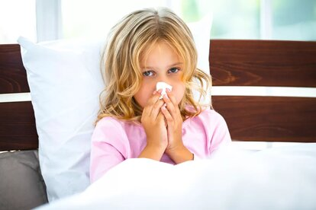

Как удалить вирус из носа и рта?
Мыть руки после игр, туалета, прогулок и перед едой.
Проверьте, есть ли на батареях в группах и классах регуляторы температуры. Оптимальная температура воздуха в помещении — 18-20 градусов, оптимальная влажность 50–70%.
Можно купить в группу или класс увлажнитель воздуха: в жарком помещении влажность воздуха и, следовательно, слизистых оболочек снижается, местный иммунитет падает, и вирус проникает в организм.
Чтобы слизистая носа и рта была увлажнена, а легкие без труда избавлялись от мокроты с вирусами, ребенок должен пить достаточно жидкости. Для этого ему всегда должна быть доступна питьевая вода, в том числе в детском саду или в школе. Например, в классе на отдельном столике может стоять кулер с пластиковыми стаканчиками. Кладите ребенку в рюкзак бутылочку с водой и т.д.
Если перечисленные требования выполнить невозможно, можно увлажнить слизистую, промыв нос физраствором.
Все рассмотренные профилактические мероприятия с тем же успехом можно применять не только дома, но и в детских учреждениях.

Как одевать ребенка
- Научите ребенка определять, жарко ему или холодно, сообщать об этом взрослым и самостоятельно оценивать, сколько одежды ему нужно. Доверяйте чувству холода своего ребенка.
- Не одевайте ребенка слишком тепло, собирая его в садик.
- Научите ребенка одеваться самостоятельно.
- Попросите, чтобы воспитательница не надевала на ребенка вещи, в которых ему жарко.
- Одежда должна легко сниматься и не должна мешать ребенку двигаться.
- Чтобы ребенок не потел во время активных игр, одежда должна быть хлопчатобумажная, а не синтетическая.
- При наступлении холодов желательно использовать термобелье, чтобы избегать перегреваний.

